電通二乙微處理器實驗 實驗結報

實驗名稱 | 4*4鍵盤
組別 | 2 | 組員 | 李承諺

- 實驗目的
了解4x4 鍵盤的工作原理
- 實驗步驟
鍵盤接線->使用 Arduino keyboard->讀取鍵盤的顯示數值->讓七段顯示器顯示鍵盤的輸入值
- 程式碼
#include <Keypad.h>
const byte ROWS = 4;
const byte COLS = 4;

char keys[ROWS][COLS] = {
{'F', 'E', 'D', 'C'}, {'B','3','6', '9'},
{'A', '2', '5', '8'}, {'0', '1', '4', '7'}
};

byte rowPins[ROWS] = {5, 4, 3, 2};

byte colPins[COLS] = {9, 8, 7, 6};

Keypad keypad =
Keypad( makeKeymap(keys), rowPins,
colPins, ROWS, COLS );
void setup(){
Serial.begin(9600);
}
void loop(){
char key = keypad.getKey();
if (key != NO_KEY){
Serial.println(key);
}
}
- 實驗結果及分析
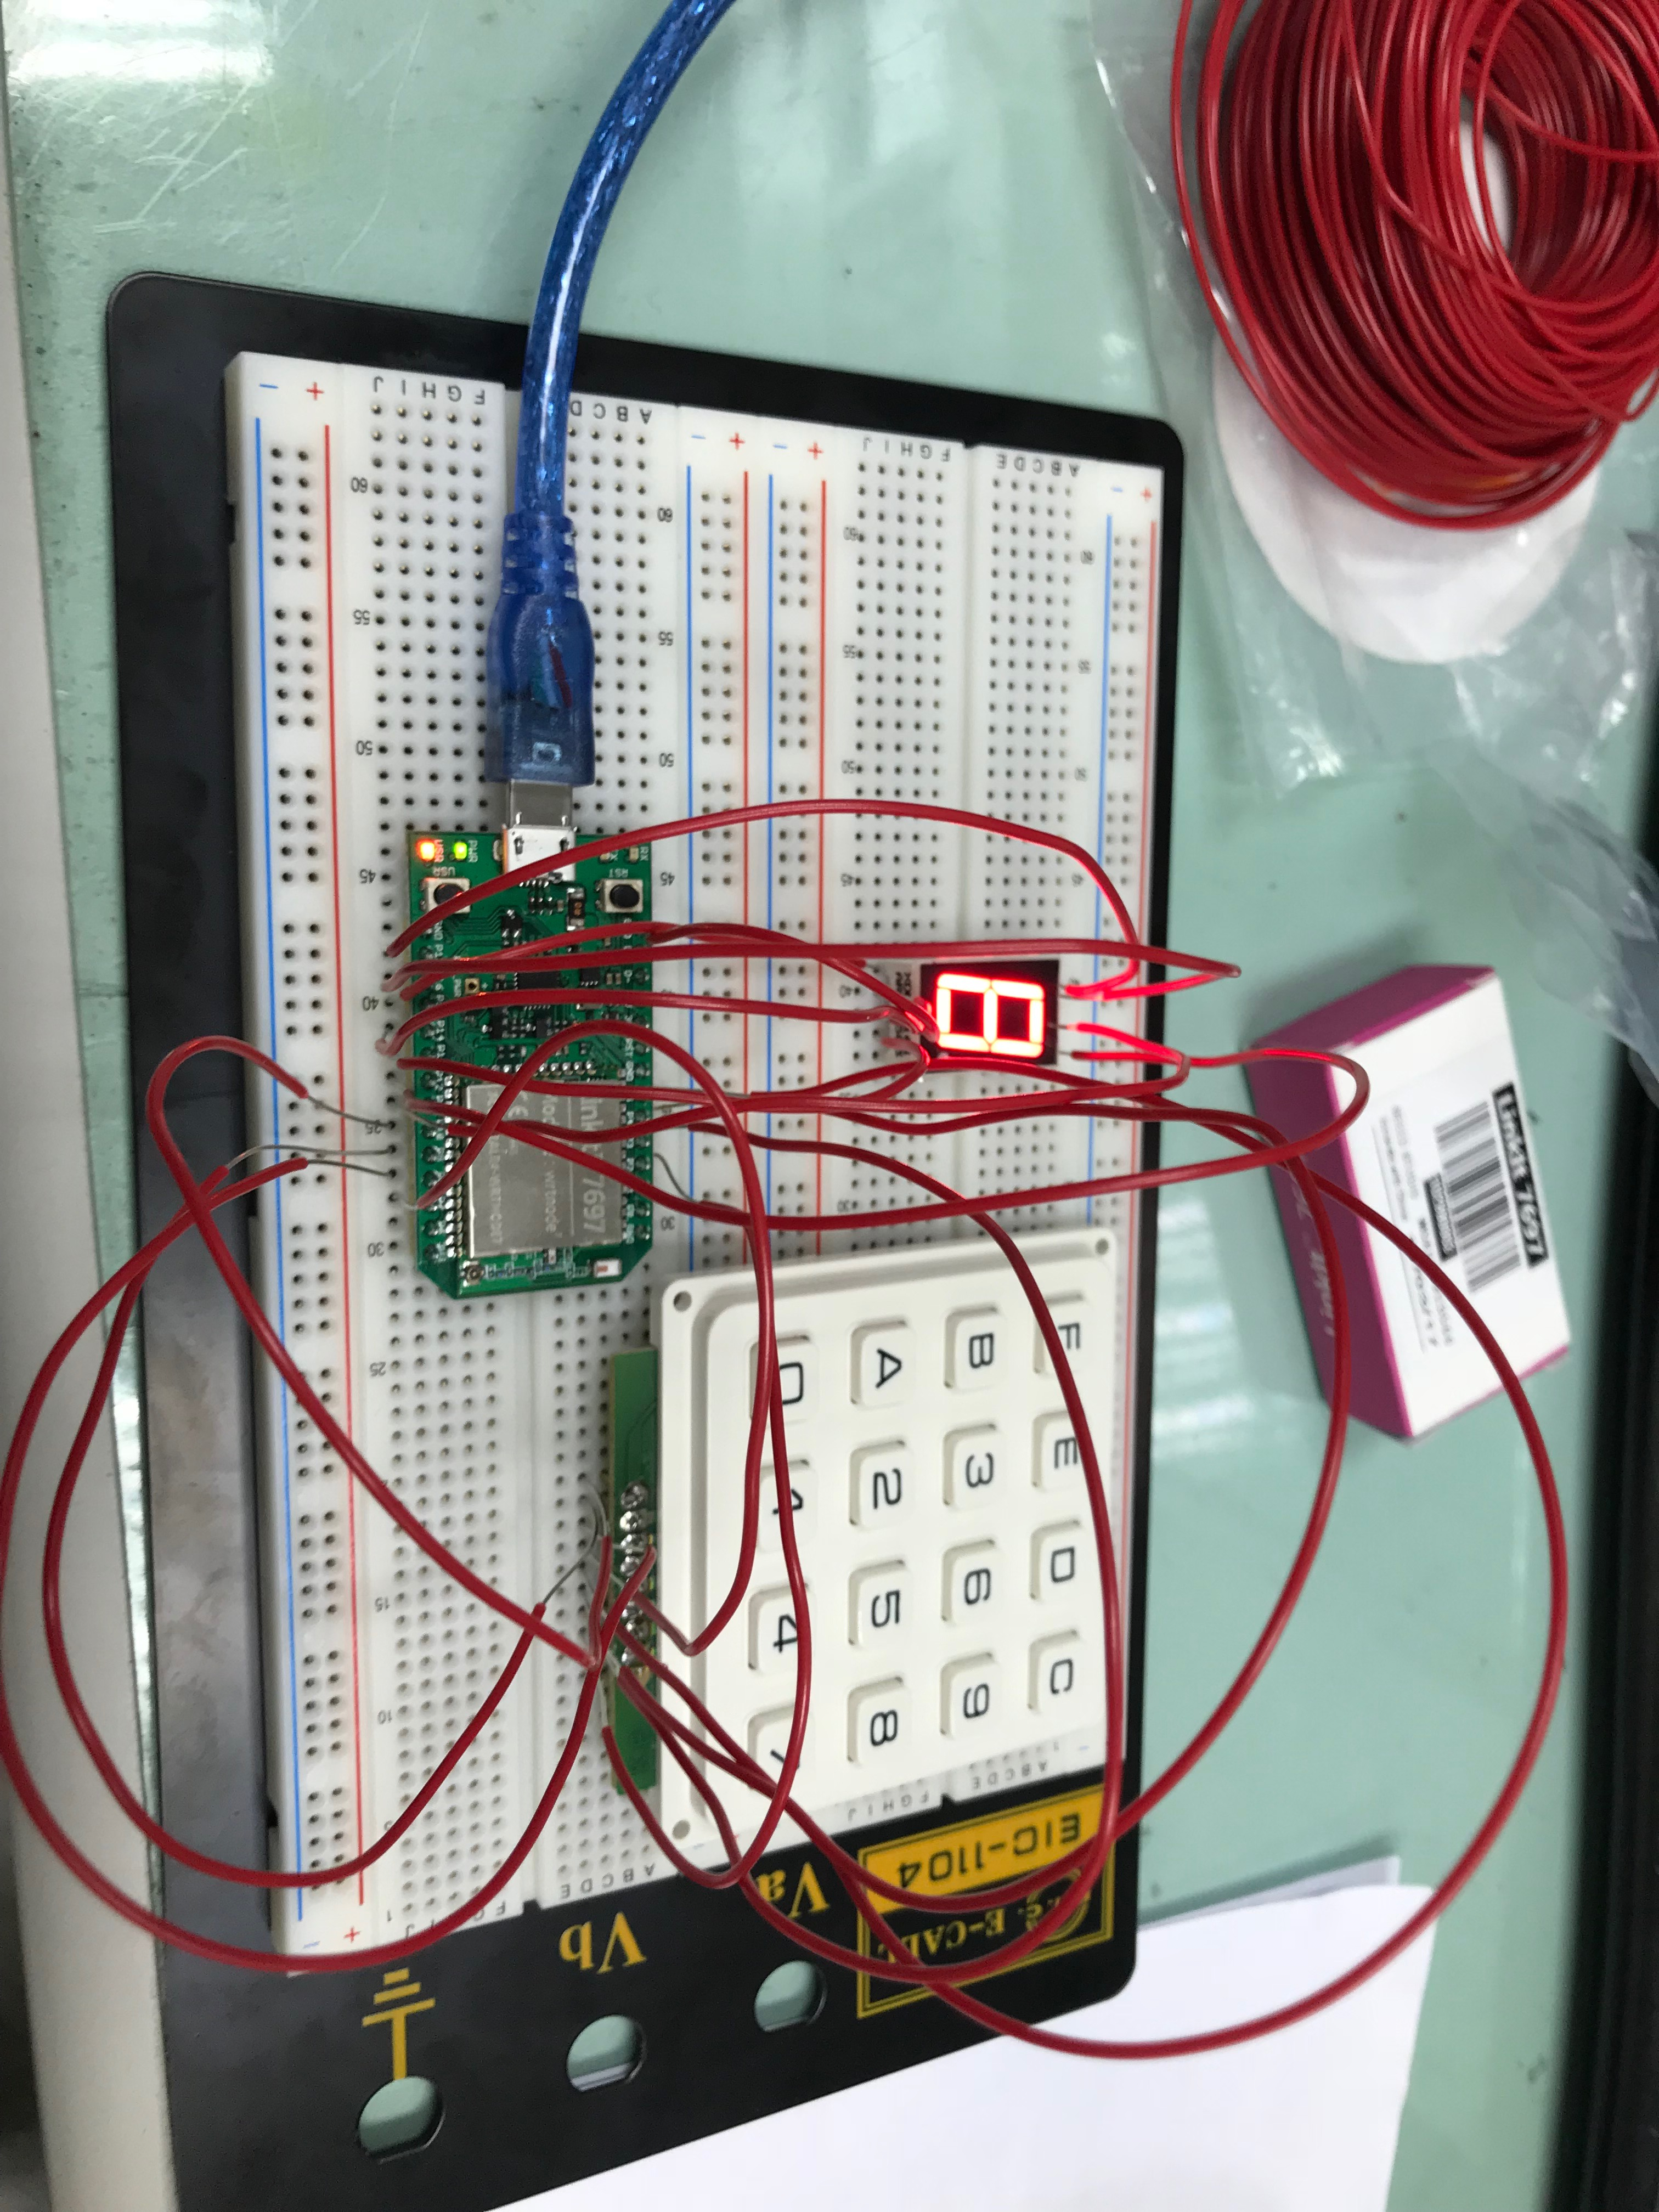
- 心得討論
認真上課，動手做實驗。
- 修正電路圖

修正程式碼

#include <Keypad.h>
#include "SevSeg.h"
const byte ROWS = 4;
const byte COLS = 4;
const int led[]={11,12,13,14,15,16,17};
const byte num[10]={B00111111,B00000110,B01011011,B01001111,B01100110,B01101101,B01111101,B00000111,B01111111,B01101111};
char keys[ROWS][COLS] = {{'F', 'E', 'D', 'C'}, {'B','3','6', '9'},{'A', '2', '5', '8'}, {'0', '1', '4', '7'}};

byte rowPins[ROWS] = {5, 4, 3, 2};

byte colPins[COLS] = {10 ,9 ,8,7};
Keypad keypad =Keypad( makeKeymap(keys), rowPins,colPins, ROWS, COLS );
void setup(){
Serial.begin(9600);
for(int i=0;i<7;i++)
pinMode(led[i],OUTPUT);
}
void loop(){

char key = keypad.getKey();
int Value=key-48;
if (key != NO_KEY){
Serial.println(key);
for(int i=0;i<7;i++)
{

if(bitRead(num[Value],i))
digitalWrite(led[i],1);
else
digitalWrite(led[i],0);
}
}

}

